Детские травмы зимой
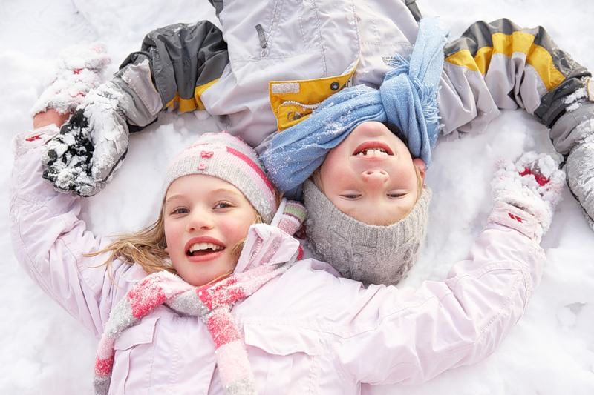
Многие родители считают, что морозный воздух – самый здоровый, поэтому гуляют с детьми подолгу. Однако если на улице минус 15 или даже ноль, но сыро и ветрено, то у ребенка может случиться обморожение. Причем как у грудничка в коляске, так и у трехлетки в теплом комбинезоне.
- СИМПТОМЫ: Первая стадия обморожения – побеление кожи, вторая – появление пузырей, третья стадия такой детской травмы – глубокое повреждение тканей.
- ЧТО ДЕЛАТЬ: Никаких растираний снегом или варежкой! Срочно отведите малыша в тепло. Согрейте его, дайте теплого чаю – этих мер достаточно, чтобы справиться с обморожением первой степени. Если на коже появились пузыри, везите ребенка в травмпункт – там наложат специальную повязку, чтобы предупредить нагноение кожи. В случае необходимости делается прививка от столбняка (если кожа повреждена и есть риск инфекции).
- ПРОФИЛАКТИКА: не гуляйте с малышом зимой слишком долго. Лучше выйти два раза по сорок минут, чем отгулять непрерывно два часа. Перед этим смажьте щеки и лоб крохи защитным кремом, не содержащим воды, на ручки наденьте теплые варежки.

Детские травмы: переломы
Катание с горки на санках или ледянке – любимое развлечение детей всех возрастов. Одно из неприятных последствий зимней забавы - детские травмы – компрессионный перелом позвонков. Несмотря на страшное название, это не тот перелом, который приводит к инвалидности – в результате сдавливания позвонок просто изменяет форму. К тому же у детей до трех лет подобные случаи редки – у них косточки еще очень пластичные. Однако такие травмы все же бывают, если, спускаясь с горки, ребенок резко подпрыгивает на трамплине.
- СИМПТОМЫ: кратковременная задержка дыхания, боль, обычно между лопатками, скованность движений.
- ЧТО ДЕЛАТЬ? Отвезти малыша в травмпункт или больницу. Чтобы восстановить поврежденный позвонок, применяют специальное лечение, в частности, метод вытяжения.
- ПРОФИЛАКТИКА: Выбирайте пологие горки без трамплинов. Если ребенок спускается на санках или ледянке, он должен сидеть прямо, держась за спинку или ручки. Кататься лежа, особенно вперед головой, опасно - можно получить детские травмы. Следите, чтобы во время спуска перед ребенком и позади него не было других детей, иначе внизу образуется куча-мала, что опять-таки чревато травмами.

Детские травмы головы
Детские травмы головы зимой тоже не редкость. Их можно получить где угодно, даже у подъезда, если с крыши сорвется сосулька или обледенелый снег. Хотя бдительными надо быть везде – и на горке, и на катке, и в парке и даже по дороге в магазин, если эта самая дорога не обработана специальными реагентами. К счастью, чаще всего дело заканчивается ушибами и ссадинами – все-таки голова ребенка защищена шапкой. Но бывают и более тяжелые случаи.
- СИМПТОМЫ: Тошнота, вялость, сонливость, потеря сознания – эти признаки могут указывать на сотрясение мозга. Обычно к ним еще добавляются головная боль и головокружение, но маленькие дети часто не в состоянии описать свои болевые ощущения или все перепутать, сказав, что им больно, хотя на самом деле нет, и наоборот.
- ЧТО ДЕЛАТЬ? Пристально наблюдайте за малышом два-три дня после травмы - сотрясение мозга может проявиться не сразу. Вам кажется, что кроха ест хуже обычного, заторможен, плаксив? Обязательно покажите его неврологу. В случае потери сознания и/или ран немедленно вызывайте «скорую». До приезда врачей прикройте травмированный участок чистым носовым платком.
- ПРОФИЛАКТИКА: В дни оттепели держитесь подальше от скатов крыш – риск «сосулькограда» увеличивается. Учтите, что обледенелые глыбы могут сорваться и с балконов, подоконников, кондиционеров. Чтобы свести к минимуму риск падения на скользкой дороге и детские травмы, купите ребенку обувь на «тракторной» подошве.

Ледовые детские травмы
Еще одна зона риска – каток. Несмотря на то, что малышей до трех лет на коньки мало кто ставит (хотя энтузиасты находятся), сплошь и рядом можно увидеть такую картину: мама с папой - на коньках, а кроха едет за ними на ледянке или санках. Самые «популярные» ледовые детские травмы (не считая ударов головой) - это переломы конечностей. Как правило, в случае такой серьезной травмы взрослые теряются. Да и как распознать перелом, знают не все родители.
СИМПТОМЫ: Ребенок кричит, плачет навзрыд, поврежденная конечность не работает.
ЧТО ДЕЛАТЬ: Ваша задача – любыми способами обездвижить травмированную руку или ногу. Возьмите лыжную палку или ветку потолще, примотайте к ней платками больную конечность и сразу же - в травмпункт.
- ПРОФИЛАКТИКА: как это ни банально звучит, будьте максимально осторожны, не позволяя малышу бегать по льду одному. Еще одни распространенные детские травмы, особенно у детей до двух лет – подвывих плечевого сустава. Чаще всего зимой к травме приводит такая ситуация: малыш поскальзывается на льду и взрослый, уберегая чадо от падения, резко дергает его за руку. Достаточно одного рывка, чтобы головка лучевой кости выскользнула, и конечность повисла, как плеть.
- СИМПТОМЫ: сильная боль в суставе, невозможность пошевелить рукой.
- ЧТО ДЕЛАТЬ: не пытайтесь самостоятельно вправить конечность – везите ребенка в травмпункт.
- ПРОФИЛАКТИКА: придерживайте карапуза сзади за шарф или воротник. Старайтесь не поднимать его за руку – вес тела может оказаться чрезмерным для слабых мышц и хрящей. Во время удара об лед у малыша может начаться носовое кровотечение. Но его симптомы не перепутаешь ни с чем, и родители обычно знают, как действовать в таких случаях. На всякий случай напоминаем: ребенка надо усадить, чтобы он не запрокидывал голову назад, приложить холод к переносице, в ноздри заложить ватные жгутики с перекисью водорода.

Обморожения детей
Маленькие дети обожают все попробовать на зуб. А если не на зуб, то на язык. Но если дома это грозит максимум стоматитом, то на улице может случиться прилипание языка к качелям, каруселям, лестнице и любым другим железным поверхностям.
- СИМПТОМЫ: они предельно ясны – чадо приклеилось языком к поручню и бьется в истерике.
- ЧТО ДЕЛАТЬ: Самый щадящий способ – лить на язык теплую воду. Тогда он «отклеится» сам собой. Но где ее взять во время прогулки? Не будешь же повсюду таскать с собой термос! Вот и приходится поступать негуманно – отделять язык от поверхности «живьем». Кроха, конечно, будет плакать и кричать, однако кровотечение, как правило, останавливается быстро.
- ПРОФИЛАКТИКА: объясните малышу (а в группе риска дети от года до двух – это самые неутомимые «языковые» исследователи), почему опасно облизывать в мороз металлические предметы. Можете продемонстрировать на собственном примере, как приклеивается к железному поручню палец или рука. Если же еще кроха не понимает, что ему грозят детские травмы, выход у вас один – следить за ним в оба.

http://orlorozovonchds.ucoz.ru/load/dokumenty_nshds/konsultacii_dlja_roditelej/detskie_travmy_zimoj/8-1-0-112

